Нужно сделать программу. Есть прибор, нужно показать, как он работает в реальном времени на самолете. В следующих этапах поясню как он работает.

**ЭТАП 1**

Нужно чтобы 2 самолета двигались друг на друга, пока что только по горизонтали. Правый самолет – самолет на котором установлен прибор, НАШ самолет. Мы его не контролируем, у него нет кнопок управления (пока что двигается только по горизонтали). Левый самолет – самолет нарушитель, мы можем им управлять с помощью 2х кнопок: вверх и вниз. При нажатии меняется не положении по вертикали, а угол к горизонту.

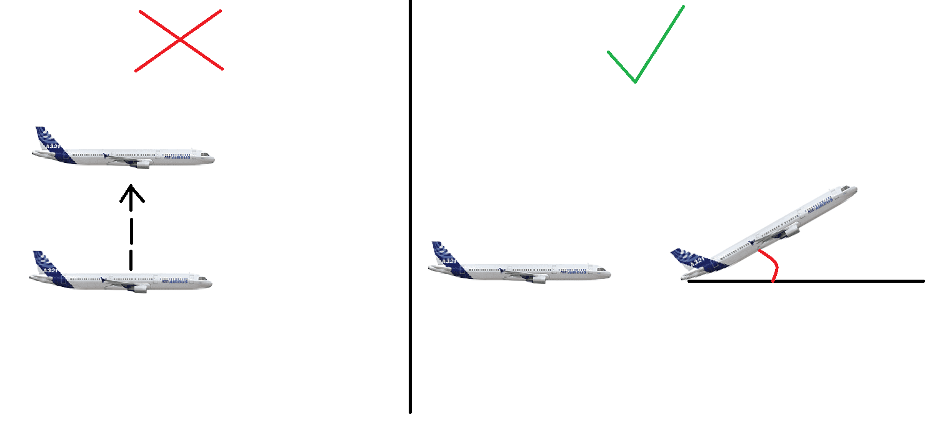Пример при нажатии кнопки вверх:

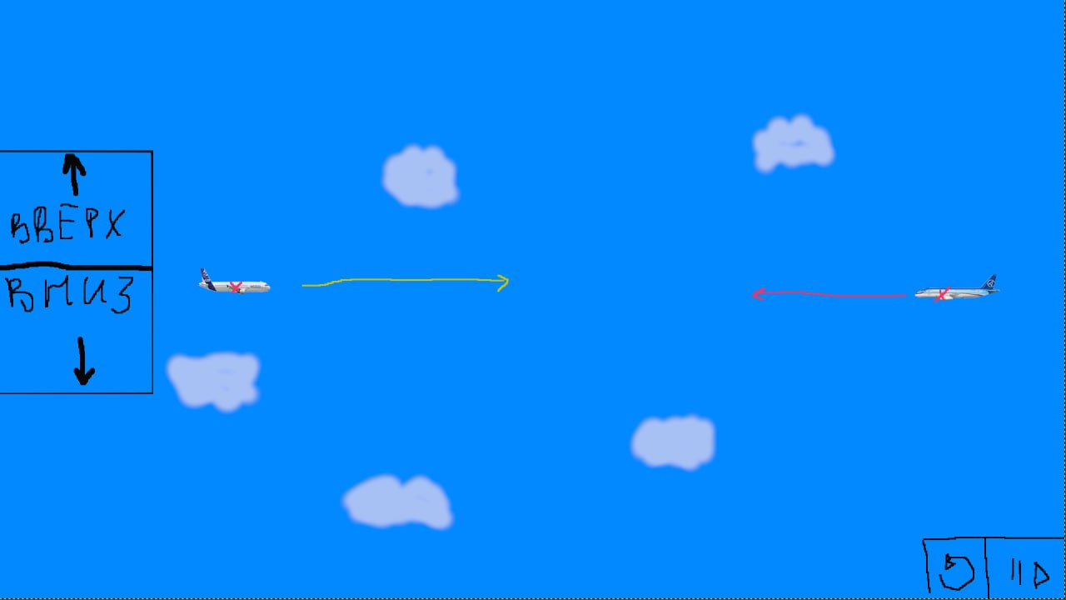Так же нужно добавить 2 кнопки, 1 – возврат самолетов на исходную позицию. При ее нажатии самолеты оказываются снова по краям экрана. 2 – пауза (начало/прекращение движения самолетов). «Возврат» нужен для ситуаций, когда самолеты перелетели друг друга. Если они двигаются и нажать «возврат», то после возвращения в исходные позиции они не останавливаются, а продолжают двигаться. На рисунке снизу примерное представление рабочего экрана программы. Красные крестики – исходные положение самолетов

При контакте самолетов нужно сделать визуальный «взрыв»

**Этап 2**

Прибор, о котором эта программа, помогает пилотам в пилотировании, помогает избежать столкновения с другими самолетами. Если на пути НАШЕГО самолета будет самолет нарушитель, то НАШ должен уклоняться либо вверх, либо вниз (так же за счет изменения угла к горизонту).

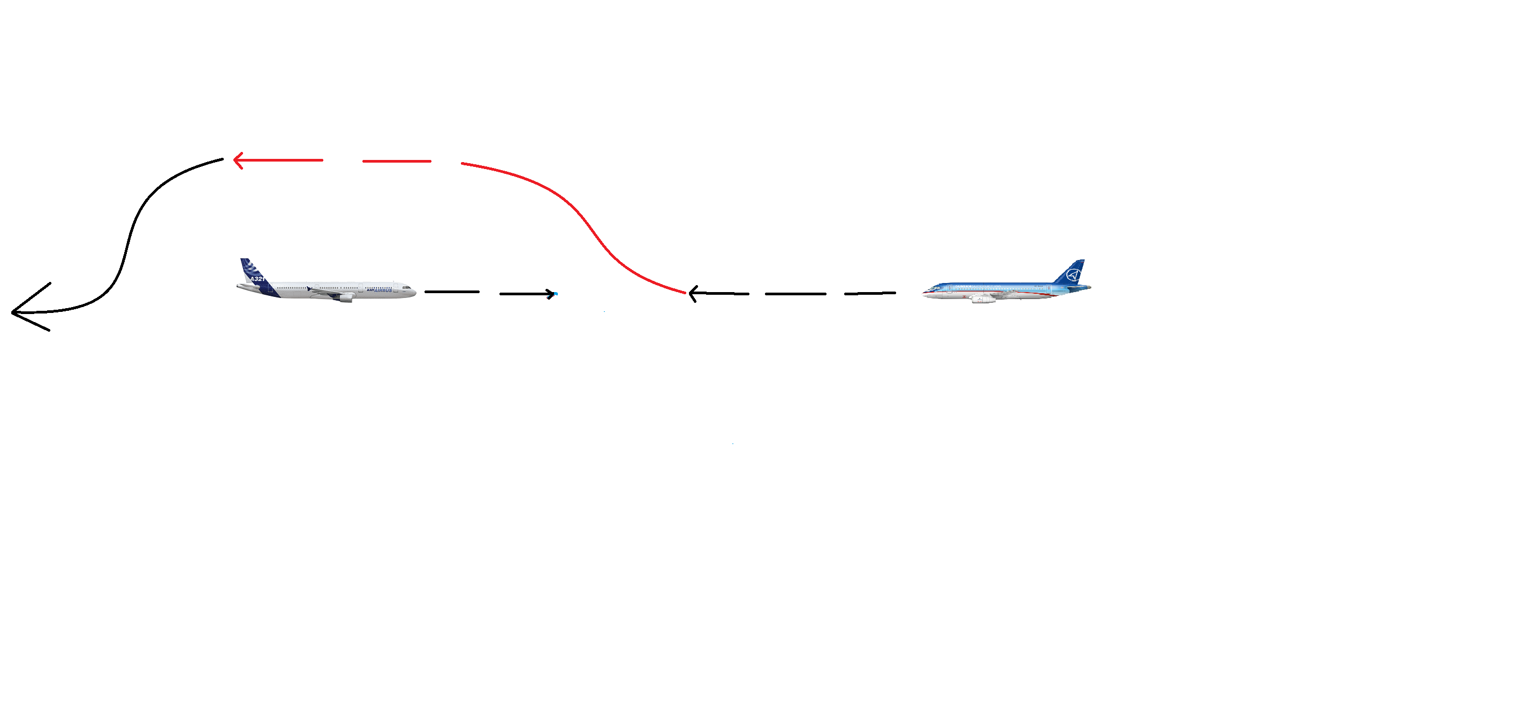

Нужно сделать какой-либо алгоритм или что-то в этом роде чтобы самолет НАШ сам понимал, когда и куда нужно перемещаться чтобы избежать столкновения. Потому что возможны следующие ситуации, как пример:

Ситуация 1: самолеты в реальной жизни так и движутся

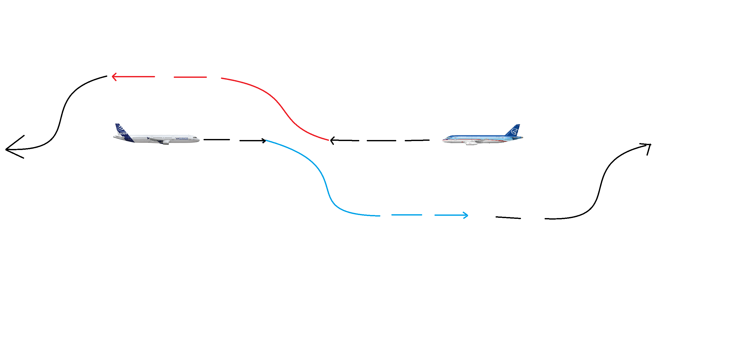

Ситуация 2: НАШ самолет и самолет-нарушитель уклоняются одновременно, однако в какой-то момент самолет нарушитель перестает в данном случае набор высоты, а НАШ продолжает

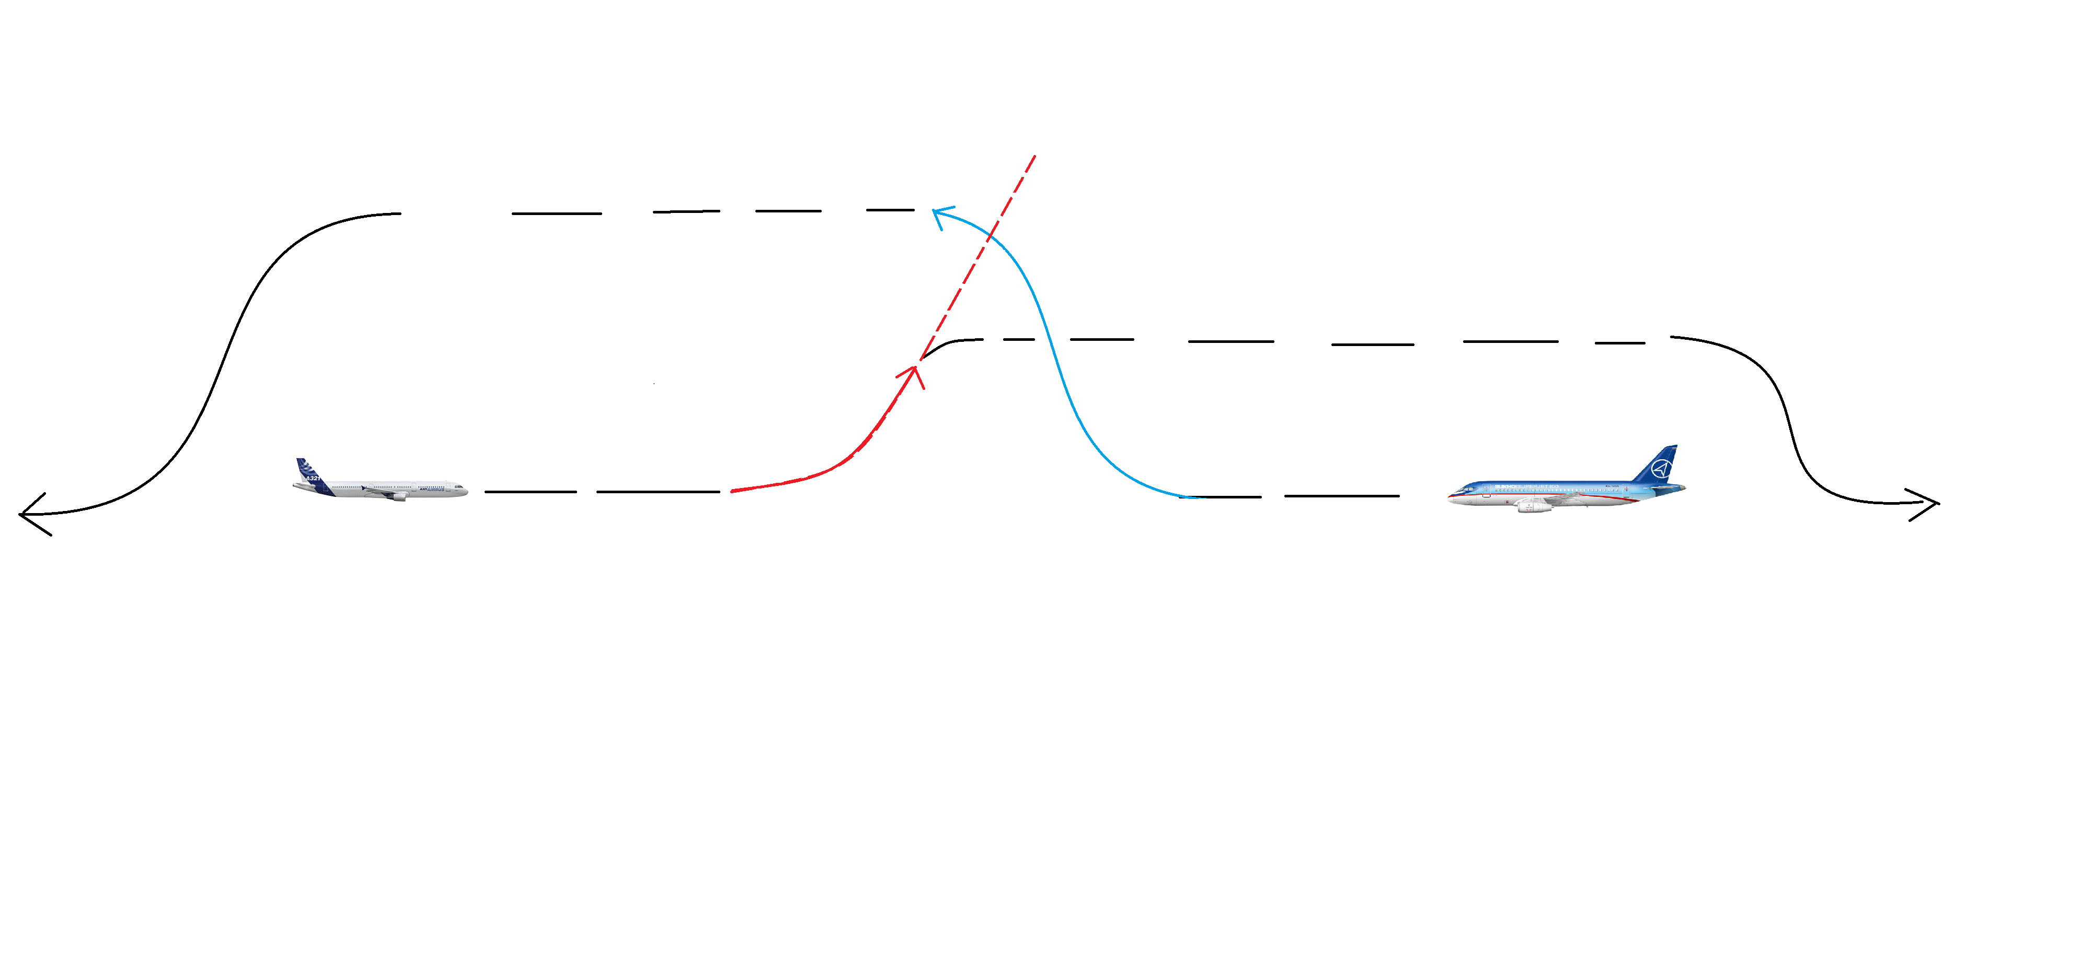

Ситуация 3: НАШ самолет и самолет-нарушитель уклоняются одновременно (на примере спуск), однако самолет-нарушитель не перестает снижаться, поэтому НАШЕМУ самолету необходимо перейти в набор высоты.

Все эти примеры условны, просто для понимания. Черные линии после того как самолеты разошлись это возврат на исходную высоту, если это сложно реализовать будет, то не обязательно.

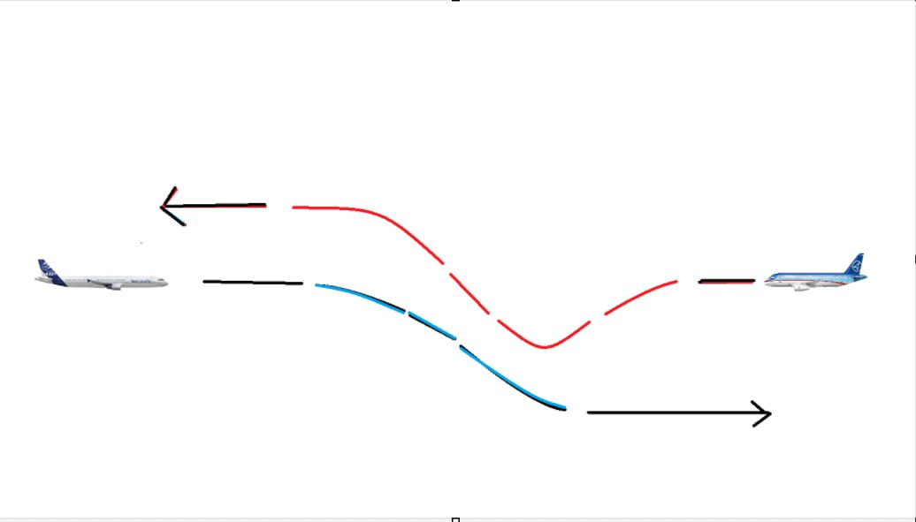

Вот необходимо сделать так, чтобы НАШ автоматически начал уклоняться, а мы управляем левым самолетом и можем создать опасную ситуацию.

На прикреплённом видео пример анимации (на приборы не обращай внимания), только на видео программа с заранее вычисленной ситуацией, а нам нужно чтобы в прямом эфире самолеты двигались.

Дополнение:

1. Начало симуляции всегда на одной высоте
2. Скорость движения одинаковая у обоих судов
3. Про скорость вертикальную (скорость изменения высоты) рассказано в 3 этапе
4. Скорость реакции на изменение положения самолета-нарушителя есть, но маленькая – 0,5 или 1 секунда
5. При нажатии кнопок изменения высоты самолета-нарушителя ВВЕРХ и ВНИЗ самолету задается угол. Однократное нажатие – изменение угла полета на 5 градусов. Максимальное отклонение 30 градусов, то есть 6 нажатий. Угол меняется плавно.
6. Время до нахождения судов в одной точке – 30 секунд. То есть скорость надо подобрать такую чтобы они через 30 секунд оказались в середине экрана

**Этап 3**

Вертикальная скорость у НАШЕГО самолета не постоянная изменяется в зависимости от положения самолета-нарушителя, поэтому для упрощения пилотирования на борту НАШЕГО самолета есть прибор для указания вертикальной скорости – вариометр. У него шкала разбита на 2 части относительно 0. Верхняя полушкала – набор высоты, нижняя – снижение. Области шкалы могут иметь несколько цветов:

* Зеленый интервал – показывает с какой вертикальной скоростью необходимо двигаться, чтобы избежать столкновения
* Красный интервал – если продолжить двигаться со скоростью на данном интервале произойдет столкновение самолетов
* 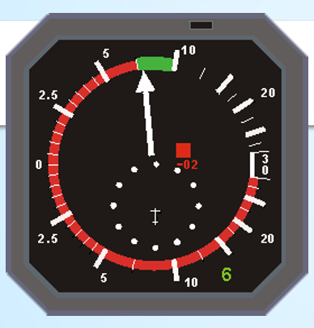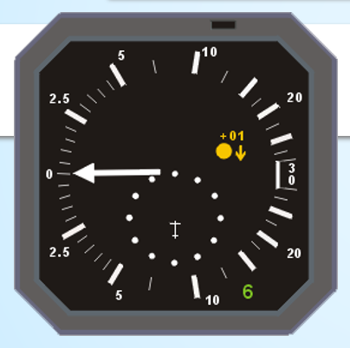«Нейтральный» - когда на пути нет самолета-нарушителя нет ни зеленой, ни красной областей

Внутри еще есть различные указатели: в примерах, желтый круг и красный квадрат. Это указатели самолета-нарушителя. На их месте может быть 4 различные фигуры:

1. Не закрашенный ромб белого цвета.

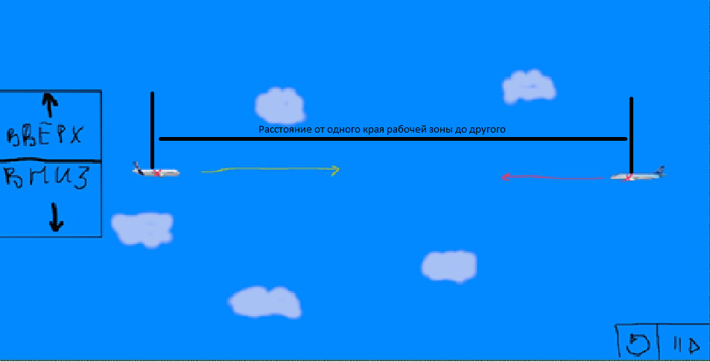 В реальной жизни появляется на расстоянии 20 км, но в реалиях программы просто при старте симуляции, то есть у краев экрана.

1. Закрашенный ромб белого цвета

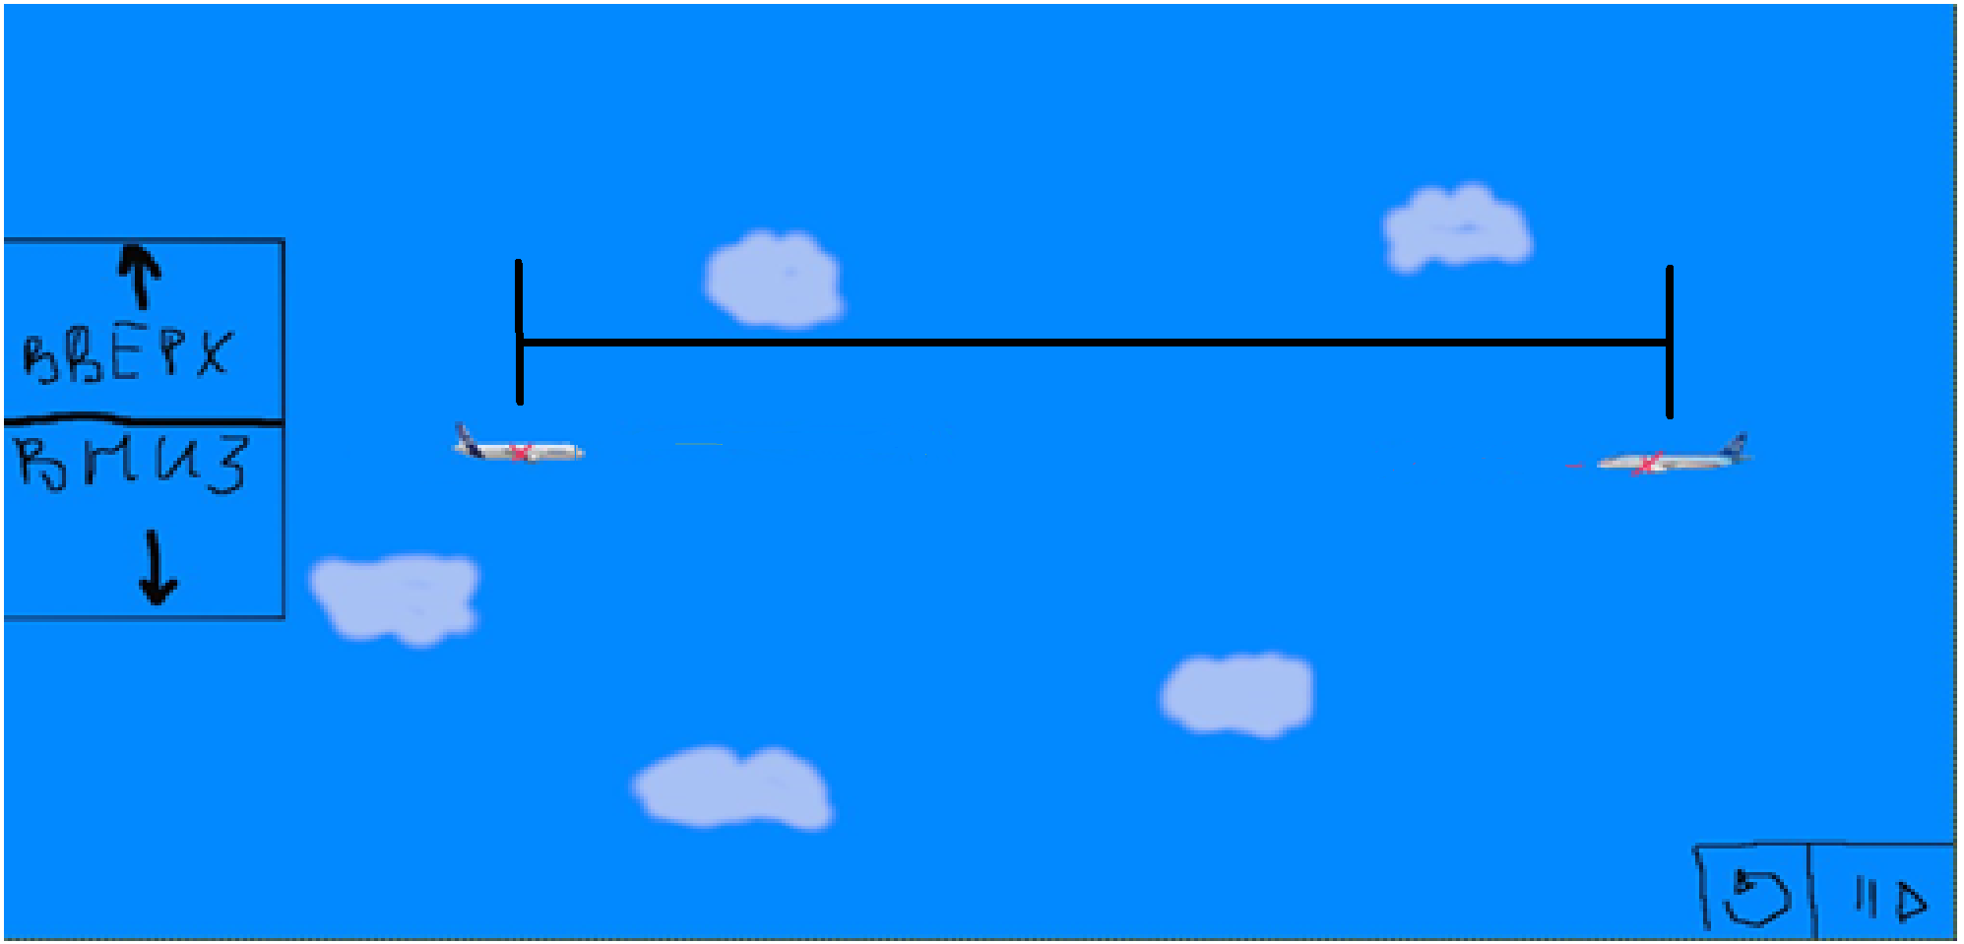В жизни – 10 км, в программе через 5 секунд после старта

1. Желтый круг

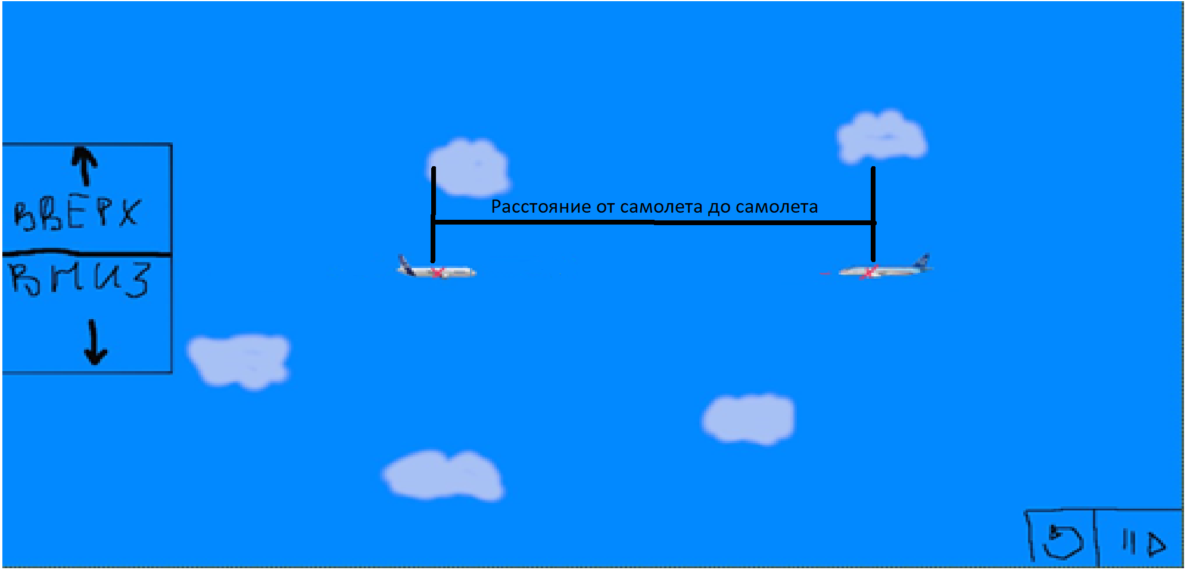Загорается через 10 секунд после старта

1. Красный квадрат

Загорается через 15 секунд после старта и горит до тех пор, пока самолеты не разойдутся

Все эти фигуры на вариометре плавно двигаются по условной прямой, меняя друг друга.

В нашей программе они всегда находятся на этой голубой прямой.

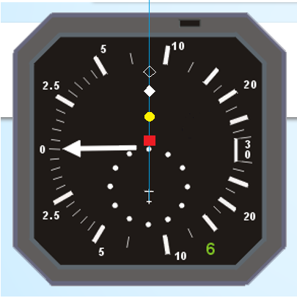

**Этап 4**

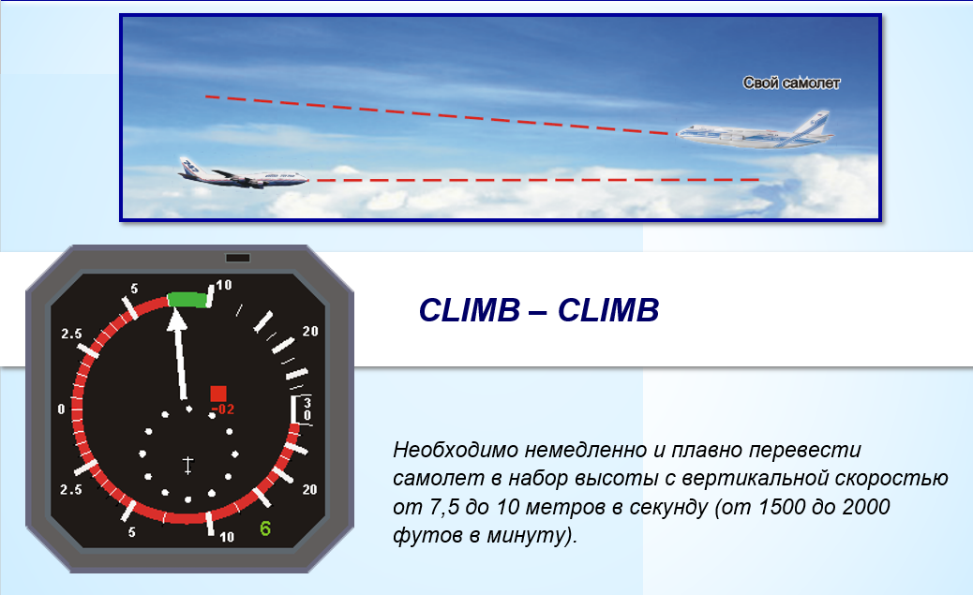Добавить звуковую сигнализацию. В приложенной презентации описывается работа вариометра вместе со звуковой сигнализацией.

Вот, например, сигнализация Climb-climb, значит должна запуститься звуковая дорожка climb-climb. В приложенном архиве будет файл со всеми звуками.

**Этап 5**

Справа сверху необходимо изобразить панель прибора, представленного ниже.

Надо будет сделать 4 активные кнопки:

-ТЕСТ

-ГОТ

-T/RA

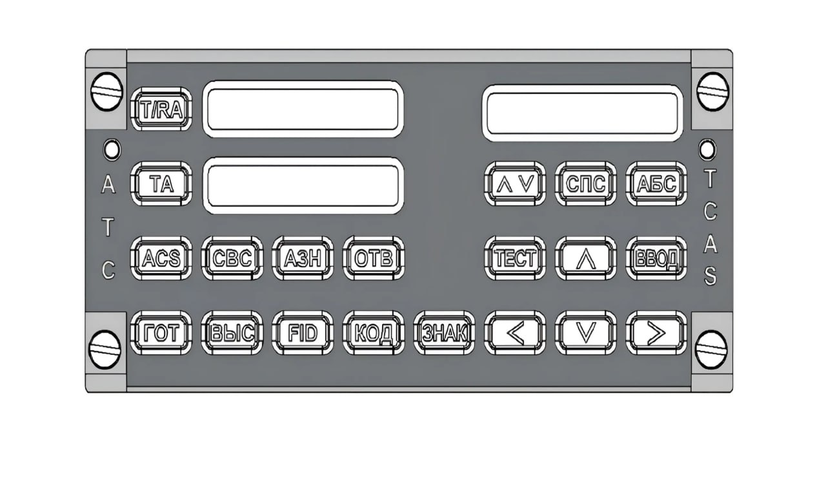 -TA

3 режима и тестирование системы:

**При нажатии «ТЕСТ»:** через 5 секунд загорается зеленым на 1 секунду

**При нажатии «T/RA»:** работает с выдачей всей инфой: и визуальной (квадратики, круги, ромбики) и речевой

**При нажатии «TA»:** не загорается красный квадрат и не выдаются речевые сообщения (кроме Traffic-traffic, когда загорается желтый круг). Шкала не окрашивается, всегда в нейтральном цвете.

**В режим ГОТ** система входит автоматически при включении программы либо в него можно войти нажатием кнопки «ГОТ». В данном режиме ничего не отображается, ничего не говорится.

*Все кнопки при активации загораются зеленым, горят до переключения на другую кнопку. (Кнопка тест исключение)

Примерный вариант программы, кнопки «вверх» «вниз» переместить в левый нижний угол.

